**《GIS设计与开发》**

**设计报告**

**专 业：** 测绘工程

**学 号：** 2020200033

**姓 名：** 罗 明

**指导教师：** 祁向前

# 

目录

**第1章 需求分析 3**

1.1 系统功能需求分析 3

1.1.1 文件编辑功能 3

1.1.2 数据库管理功能 4

1.1.3 导出地图功能 4

1.1.4 地图浏览功能 4

1.1.5 鹰眼视图功能 5

1.1.6 图层选择功能 5

1.2 系统软硬件需求分析 5

**第2章 模块设计 6**

2.1 系统模块设计 6

2.1.1用户信息模块 7

2.1.2文件编辑模块 7

1、 文件新建 7

2、 文件打开 7

3、 添加数据 7

4、 文件保存 7

5、 文件另存为 7

6、 退出 7

2.1.3数据库管理模块 8

1、打开数据库 8

2、创建数据库 8

3、 连接数据库 8

4、 数据入库 8

2.1.4地图导出模块 8

2.1.5地图浏览模块 8

2.1.6鹰眼视图模块 8

2.1.7图层编辑模块 9

**第3章 模块详细设计 9**

3.1用户信息模块设计 10

3.2文件编辑模块设计 10

3.3数据库管理模块 11

3.4地图导出模块 12

3.5地图浏览模块 13

3.6鹰眼视图模块 13

3.7图层编辑模块 14

**第4章 测试与分析 15**

4.1用户信息模块测试 15

4.2文件编辑模块测试 16

（1） 测试“新建”按钮的功能 16

（2） 测试“打开”按钮的功能 17

（3） 测试“添加数据”按钮的功能 17

（4） 测试“保存”按钮的功能 18

（5） 测试“另存为”按钮的功能 18

（6） 测试“另存为”按钮的功能 19

4.3数据库编辑模块测试 20

（1） 测试“新建数据库”按钮功能 20

（2） 测试“数据入库”按钮功能 21

（3） 测试“打开数据库”按钮功能 22

（4） 测试“连接数据库”按钮功能 23

4.4地图导出模块测试 26

4.5地图浏览模块测试 27

（1）测试滚轮缩放功能 27

（2） 测试漫游功能 27

4.6鹰眼视图模块测试 28

4.7图层编辑模块测试 30

4.8其它功能模块测试 31

**第5章 参考文献 34**

**第6章 致谢 35**

# 第1章 需求分析

本地理系统模块基于ArcgisEngine二次开发平台，在Microsoft Visual Studio 开发环境下，使用C#程序语言，设计的小型模块化地图操作系统。该系统旨在简化相关地理人员的对地图数据的操作功能，包括地图浏览、状态信息栏信息的操作、鹰眼功能、图层以及图纸的右键、图层符号选择、属性数据表以及数据库的打开、创建、连接和数据入库操作等，尽可能的符合操作人员的基本数据操作。

## 1.1 系统功能需求分析

结合日常地理信息操作人员的需要，参阅了国内外的地图操作系统，分析统计出系统应具有以下具体的相关功能，具体表述如下：

### 文件编辑功能

文件系统中应该包括新建、打开、添加数据、保存、另存为、退出等基本操作功能。

1. **文件新建**

用户可以通过点击“新建”按钮，新建一个空白地图文档，以便用户进行后续的地图操作。

1. **文件打开**

用户点击“打开”按钮，可以打开地图文件Mxd，对地图进行相关必要的编辑操作。

1. **添加数据**

添加数据功能主要是为了用户能够通过软件添加进不同类型的数据，点击“添加数据”按钮可以添加包括shapefiles、Geodatabase、Rasters、Sever Data、Layer files等各种类型的数据。

1. **保存**

用户点击文件菜单中的“保存”按钮，对已操作编辑后的数据进行保存操作，以文件的形式存放在硬盘上。

1. **另存为**

另存为功能类似保存功能，不同之处在于，另存为是对已进行过的编辑操作重新保存为新的文件，而对原文件不做处理。点击“另存为”按钮可以在磁盘上生成一个新的文件。

1. **退出**

用户点击“退出”按钮，可以执行退出程序的操作。

### 数据库管理功能

数据库管理系统通过一系列功能模块组成向用户提供对空间地理数据的管理工具，所有的模块都是针对数据库系统进行的操作，包括打开数据库、创建数据库、连接数据库和数据入库等功能。

1. **打开数据库**

用户通过点击打开数据的按钮，可以执行打开数据库的操作，打开用户存放在硬盘上的具有mdb格式的数据，并可通过点击，在地图上显示数据的地图式样。

1. **创建数据库**

用户可以在硬盘上创建一个新的数据库，从而进行后续的数据入库操作，将数据存入已创建的数据库中。

1. **连接数据库**

定义工作空间，工作空间的数据源来自SDE，通过连接数据库按钮，将系统与Arcgis的空间地理数据库相连接，进行读取。

1. **数据入库**

将shp文件的数据读取，存放进已存在的数据库中。

### 导出地图功能

该功能旨在满足用户将地图导出成图片的格式的需求，导出的图片格式应该包含各种常见的格式数据，并将图片在磁盘上存放，用户点击相关按钮即可实现此功能。

### 地图浏览功能

通过此功能，用户可以在系统上浏览地图，并进行相关的地图操作，包括通过鼠标滚轮对地图的放大、缩小操作，选中不同的图层，对地图进行漫游功能以及制图操作以便对地图进行输出等功能。

### 鹰眼视图功能

该功能是地图浏览功能的深化，便于用户对地图的更加直观的操作，可以通过右键框选出相应的区域进行定点地图浏览，方便用户的浏览。

### 图层选择功能

该功能便于用户可以直接编辑操作操作图层功能，包括右键打开属性表，图层符号选择功能，以及添加、删除图层的操作功能。

## 1.2 系统软硬件需求分析

本系统搭载了.NET的框架，使用了MySQL和PostgreSQL数据库进行了数据库系统的设计，采用C#程序语言和MySQL数据库语言，通过Arcgis Engine进行了地理系统模块的设计。

软件环境：MySQL8.0.25数据库、Microsoft Visual Studio2012、.NET Framework4.6框架、ArcGIS Desktop、Arcgis Engine等。

硬件环境：windows 7及以上笔记本电脑或台式电脑。

# 第2章 模块设计

通过对系统功能的需求进行了详细的分析，总结概括出各个功能的实现目标。本章节主要针对实现各个功能的的目标实现进行了具体的模块设计。

## 2.1 系统模块设计

用户注册信息

用户登录

账号、密码匹配

Yes

No

地图操作系统

文件编辑模块

数据库管理模块

地图导出模块

地图浏览模块

鹰眼视图模块

图层编辑模块

文件新建

文件打开

添加数据

文件保存

文件另存为

退出

打开数据库

创建数据库

连接数据库

数据入库

图层删除

打开属性表

图2.1 系统总体功能模块图

### 2.1.1用户信息模块

用户可以通过用户信息模块，执行注册、登录的命令，保证了程序的安全性，同时，也可以收集用户的信息，用户注册的信息，可以在数据库中查询到，方便后续对用户数据的处理。

### 2.1.2文件编辑模块

文件编辑模块主要包括以下几个方面的功能：

1. **文件新建**

文件新建功能是对地图文件进行的操作，用户可以通过点击菜单栏“文件”按钮，鼠标点击“新建”按钮或者键盘输入快捷键“n”，可以创建一个新的空白地图文件。

1. **文件打开**

文件打开功能可以打开Mxd格式的地图文件，用户可以通过点击菜单栏“文件”按钮，鼠标点击“打开”按钮或者键盘输入快捷键“O”，打开地图文件，对地图文件进行编辑。

1. **添加数据**

用户可以通过点击菜单栏“文件”按钮，鼠标点击“添加数据”按钮或者键盘输入快捷键“D”，添加包括shapefiles、Geodatabase、Rasters、Sever Data、Layer files等各种类型的数据，并在软件上显现出来。

1. **文件保存**

文件保存功能可以实现将已编辑的文件执行保存操作，用户通过点击“文件”按钮，鼠标点击“保存”按钮和键盘输入快捷键“S”，保存操作。

1. **文件另存为**

用户可以执行另存为功能，将已操作过的地图文件另存为新的文件保存在磁盘上，而对源文件不做处理。通过点击“文件”按钮，鼠标点击“另存为”按钮和键盘输入快捷键“A”，保存操作。

1. **退出**

用户执行退出操作，可以提出程序。

### 2.1.3数据库管理模块

**1、打开数据库**

此项功能可以打开磁盘上存放的mdb格式的地图文件，并可在数据库窗口中显示系统中存放的数据库内容。

**2、创建数据库**

创建一个空白数据库，用户可以将需要的数据导入空白数据库中，并可以mdb格式保存在电脑磁盘上。

1. **连接数据库**

可以通过程序系统添加SDE数据库，主要是通过连接到数据库使用户可以对数据库中的数据内容进行增删改查等基本操作。

1. **数据入库**

用户可以通过点击数据入库按钮，将“shp”格式的数据导入已经设置的数据库中。

### 2.1.4地图导出模块

用户通过点击导出地图按钮，将制版界面的地图区域，打印输出文件保存，文件格式包括：jpeg、bmp、gif、tiff、png、emf、pdf、ai、svg，在电脑磁盘上进行保存，可以设置图纸的大小，包括A4、A3、A2、A1，同时也可以自定义大小，通过厘米、像素、英寸按钮选择单位，将地图输出，方便用户打印输出。

### 2.1.5地图浏览模块

用户在地图界面，可以执行鼠标滚轮放大、缩小操作，同时，在工具栏包含“拖动”、“选择”、“图层选择”等按钮，方便用户进行地图的浏览操作。

### 2.1.6鹰眼视图模块

在系统的左下角，存在鹰眼视图区域，用户在打开地图文件后，左下角会显示整个区域的地图缩放，用户可以总体概览整个地图的样貌，用户可以通过鼠标左键，拖动红色矩形框，使地图主界面随鼠标拖动具体显示区域，同时，可以通过右键框选区域，自定义选择相关区域在主地图上进行缩放显示。

### 2.1.7图层编辑模块

用户在打开地图文件后，在图层显示栏中，可以显示出地图所包含的具体图层信息，用户可以通过鼠标左键点击具体图层，弹出图层属性窗口，对图层的属性进行简单的修改，包括点类型，线径、以及相关颜色的更改等。

# 第3章 模块详细设计

通过对系统的需求分析，以及具体的模块进行了设计，本章节将介绍所涉及到的模块具体的在程序中实现的效果，包括文件编辑、数据库管理、地图导出、地图浏览、鹰眼视图以及图层编辑等模块。

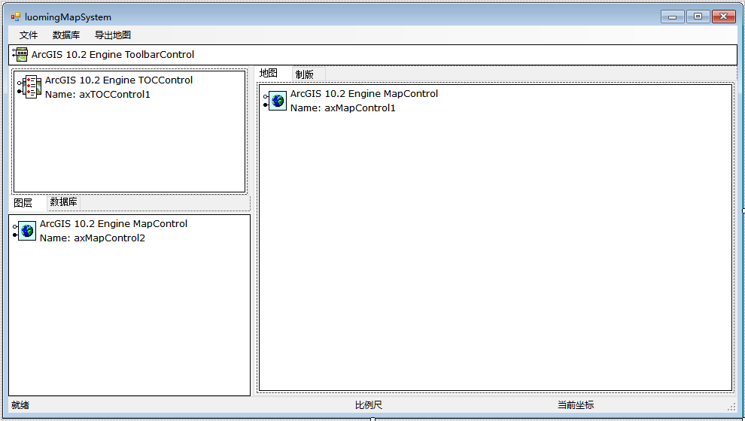

图3.1 系统主界面设计图

根据对地图模块的设计，在windows窗体中添加菜单栏、ToolbarControl控件、TOCControl控件、MapControl控件、文件保存等工具，系统主界面设计最终如上图所示。

## 3.1用户信息模块设计

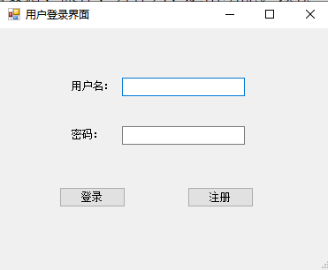

图3.2用户信息模块设计图

用户信息模块设计包括用户界面设计以及用户信息入库等，实现的功能是：用户通过注册个人信息，系统将信息保存在数据库中，用户再输入注册的用户名和密码，执行登录操作。

## 3.2文件编辑模块设计

文件编辑模块包括新建、打开、添加数据、保存、另存为、退出功能。该模块的具体设计如下：在窗体中添加menuStrip菜单栏，在“请在此键入”依次输入所需的相关功能，同时在相关菜单的text属性中，依次键入“新建 &New”、“打开 &Open”、“添加数据 Add &Data”、“保存 &Save”、“另存为 Save&As”、“退出 &Exit”，通过此项功能编写，即可实现打开文件菜单后，输入“&”后的字母快捷键进行相关菜单的选择的操作。而对于功能的实现，则需要在相应功能的Click事件中添加相关代码，从而实现相应的功能。

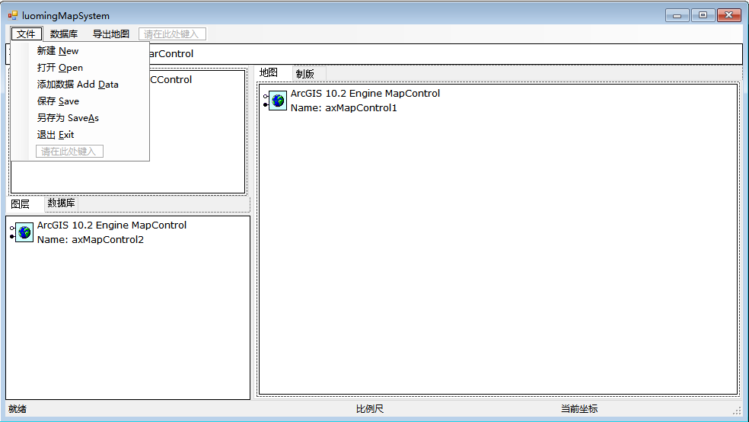

图3.3 文件编辑模块设计图

1. 用户点击新建按钮，系统会弹出“是否保存当前地图”对话框，防止用户将已编辑后的地图未保存就执行新建操作，防止误操作。
2. 用户点击打开按钮，系统会弹出打开对话框，选择相应Mxd格式的地图打开，并在主地图界面上显示。
3. 点击添加数据，系统弹出数据类型选择界面，可以添加shapefiles、Geodatabase、Rasters、Sever Data、Layer files等各种类型的数据。
4. 用户点击保存按钮，可以将已打开编辑过的地图执行保存命令。
5. 点击另存为按钮，系统会弹出警告对话框，提示另存为会丢失地图制版格式，点击确定后即可以Mxd和Mxt格式存放在磁盘上。
6. 用户点击退出按钮，可以退出程序系统。

## 3.3数据库管理模块

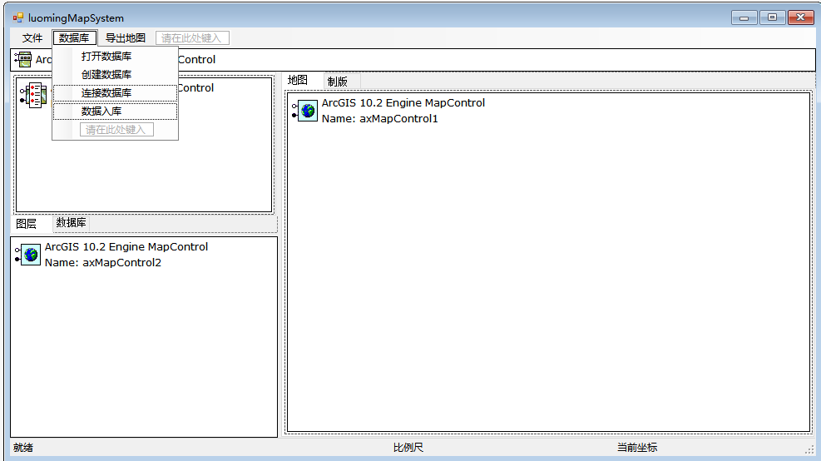

图3.4 数据库管理模块设计图

数据库管理模块包括：打开数据库、创建数据库、连接数据库和数据入库等功能。具体设计如下：在menuStrip菜单栏中键入“数据库”菜单，在菜单列表中依次输入：打开数据库、创建数据库、连接数据库和数据入库。同时在代码设计界面中编写相应的代码，实现对应的功能。

打开数据库：用户点击“数据库”菜单，点击点击“打开数据库”命令，打开存放在磁盘中的mdb格式的数据库文件，并在数据库窗口中显示。

创建数据库：用户点击“创建数据库”系统弹出新建数据库的对话框，可以选择存放工作空间目录的位置以及输入数据库名称，方便用户对数据执行入库的操作。

连接数据库：用户点击“连接数据库”操作，系统弹出连接数据库窗口，可以选择连接数据库的类型，选择用户自己的数据库或者系统数据库，并输入用户名和密码等功能，从而可以通过程序系统添加SDE数据库。

数据入库：用户点击“数据入库”按钮，系统弹出导入数据窗口，可以打开用户需要的shp格式的数据，并存放进已打开的数据库中。

## 3.4地图导出模块

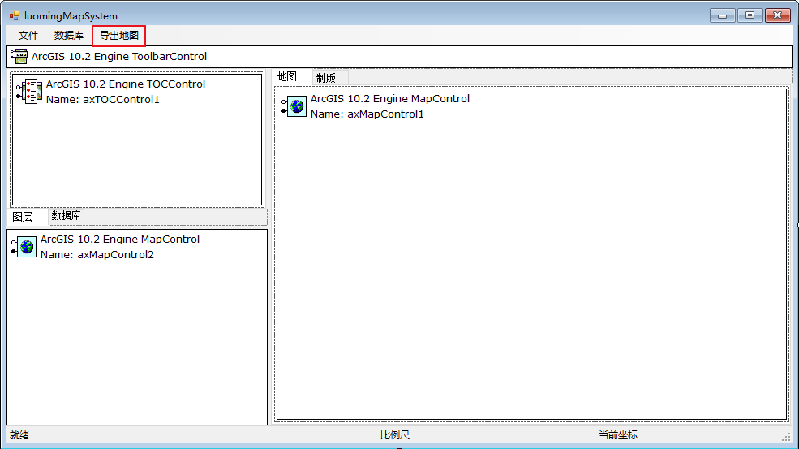

图3.5 地图导出模块

用户点击导出地图的按钮，系统弹出打印输出地图对话框，用户可以选择导出地图的位置，格式，以及调整它的分辨率和图片大小，或者自定义长度和宽度，选择相应的单位，对地图进行导出。

## 3.5地图浏览模块

该功能的具体设计如下：选择工具箱中的“容器|SplitContainer”容器拖入窗体，并将其属性中的 Dock 设置为 Fill，将 TabControl 控件拖入 Panel2，将 Alignment 属性设置为 Bottom，Dock 属性设置为 Fill，点击 TabPages 属性右边的按钮，弹出 TabPage 集合编辑器，将 tabPage1的 Name 设置为 tabPageMap，Text设置为地图，将 tabPage2 的 Name设置为tabPageLayout，Text设置为制版。

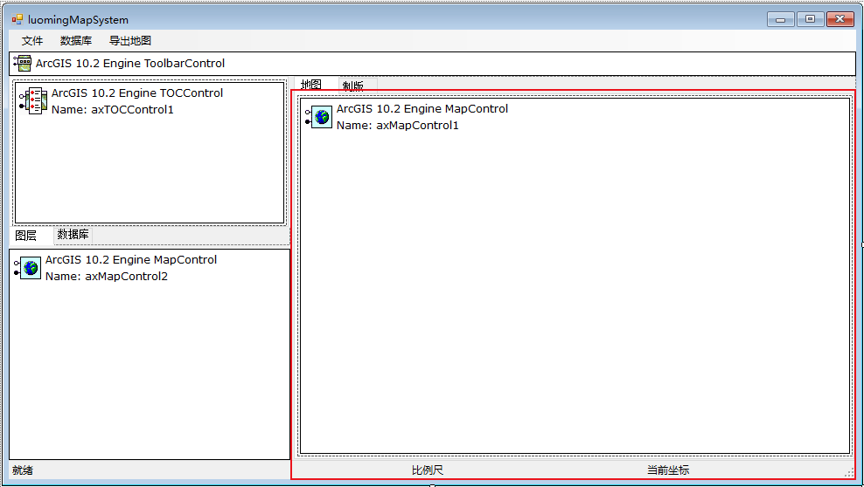

图3.6 地图浏览模块

用户在地图主界面，可以通过鼠标滚轮，任意缩放地图，并可使用Toolbar Control“漫游”按钮，执行任意拖动地图命令。

## 3.6鹰眼视图模块

该功能的具体设计如下：从工具箱中选择 MapControl 控件并拖到 SplitContainer2 的 Panel2 ，作为鹰眼控件。

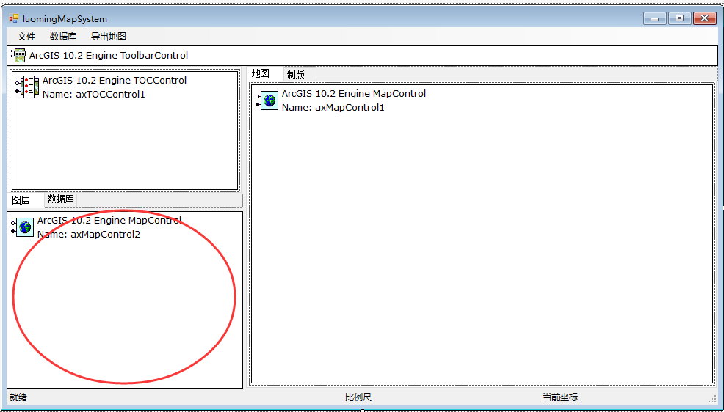

图3.7 鹰眼视图模块

用户打开地图后，会在红色圆圈区域中自动加载地图的整体概览，并生成一个矩形框，在主地图界面显示，并且用户可以通过鼠标右键，自定义框选区域，并刷新主地图显示相应区域。

## 3.7图层编辑模块

该功能的具体设计为：新建 Winodws 窗体，命名为 SymbolSelectorFrm，修改窗体的 Text 属性为“选择符号”。并添加 SymboloryControl、PictureBox、

Button、Label、NumericUpDown、GroupBox、ColorDialog、OpenFileDialog、ContextMenuStrip 控件。

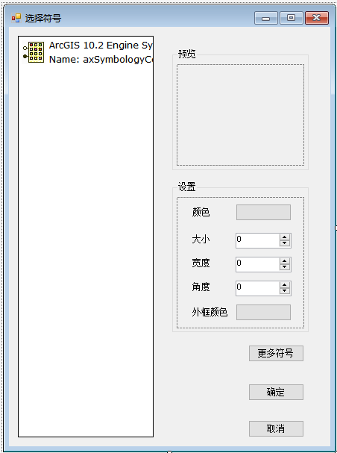

图3.8 图层编辑模块

当加载地图后，在图层界面可以鼠标左击图层，系统弹出图层编辑对话框，用户可以点击选择不同的符号，颜色，大小等参数，进行图层的编辑。

# 测试与分析

本章节，将对上述模块的设计，进行调试与分析，保证系统的稳定运行，具体的测试内容如下所示：

## 4.1用户信息模块测试

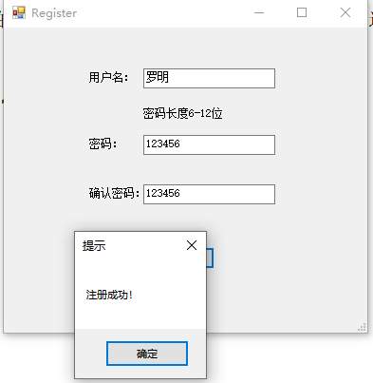

图4.1 用户注册界面

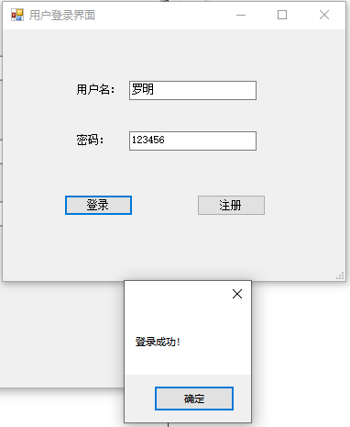

图4.2用户登录界面

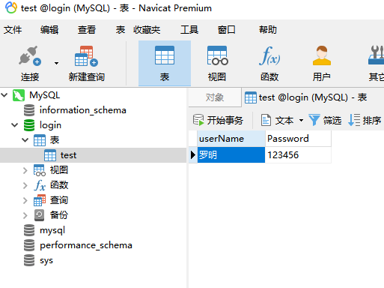

图4.3数据库中收集到的信息

通过对用户信息模块的测试，已经能够初步实现用户注册操作，并将用户注册信息保存在MySQL数据库中，同时，用户可以执行登录操作，进入主Map系统中。由于本系统未搭载服务器，所以如若要进入系统，只能通过本机注册登录，并设置好参数，因此对部分代码进行了注释，以方便后续对系统的操作。

## 4.2文件编辑模块测试

针对文件模块的编辑，主要对文件编辑功能包括以下几个功能的测试：

1. 测试“新建”按钮的功能

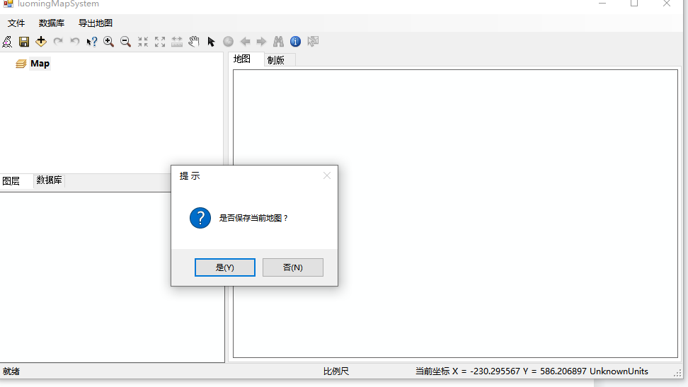

图4.4新建按钮功能测试

“新建”按钮功能的测试，点击“新建”按钮或者键盘输入“N”，会弹出是否保存当前地图的对话框，选择是，则会弹出文件保存的界面，选择否，则会自动生成一个空白地图界面。

1. 测试“打开”按钮的功能

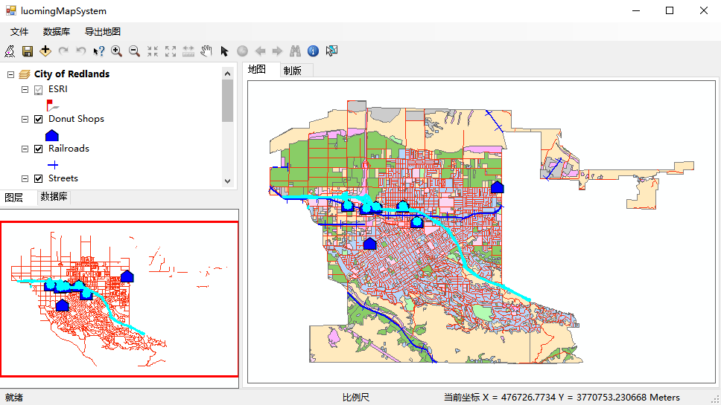

图4.5打开按钮功能测试

通过对“打开”按钮功能的测试，当地图为空地图时，点击打开按钮或者键盘键入快捷键“O”，系统会弹出打开文件的界面，选择相应的mxd格式的文件即可打开；当地图不为空地图时，系统会弹出是否保存当前地图的提示，提示通过后，可选择打开地图。

1. 测试“添加数据”按钮的功能

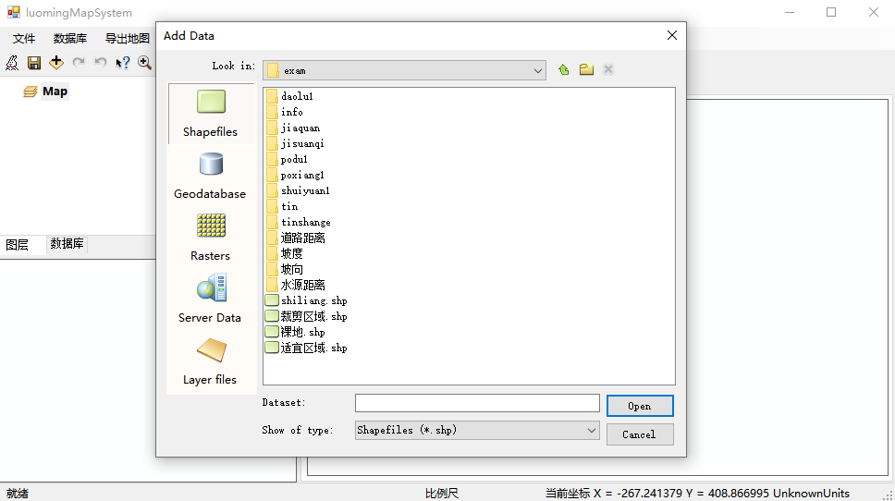

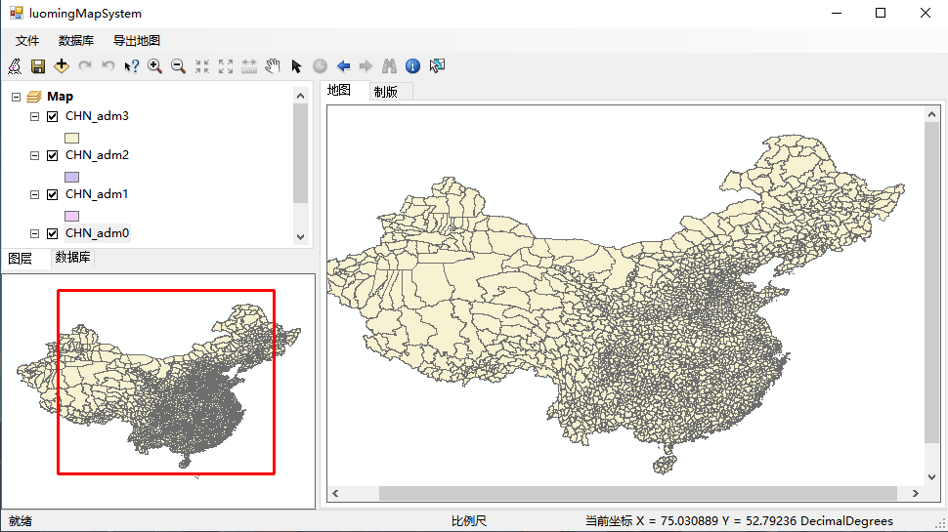

图4.6添加数据按钮功能测试

点击添加数据按钮或者键盘键入快捷键“D”，系统弹出添加数据对话框，可分别添加Shapefiles、Geodatabase、Rasters、Server Data、Layer files文件，图示打开shp格式的文件。

1. 测试“保存”按钮的功能

点击保存按钮或者键盘键入快捷键“S”，能够将已编辑的地图保存到打开的文件中。

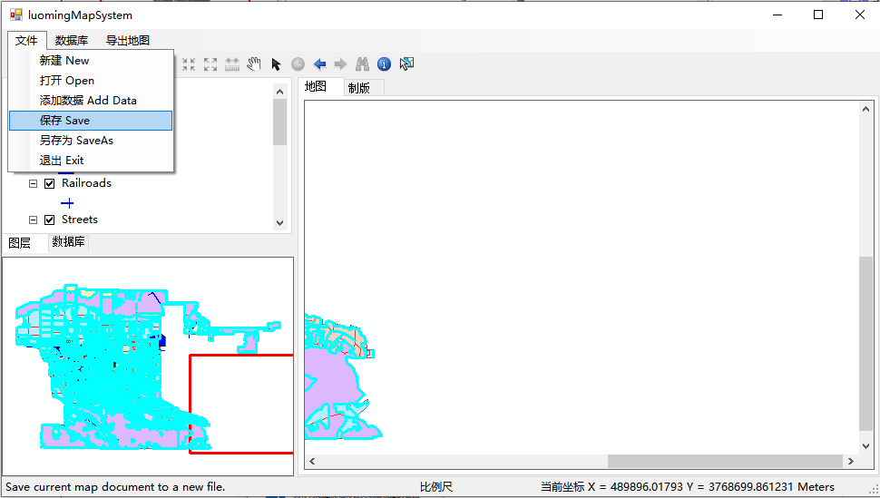

图4.7保存按钮功能测试

1. 测试“另存为”按钮的功能

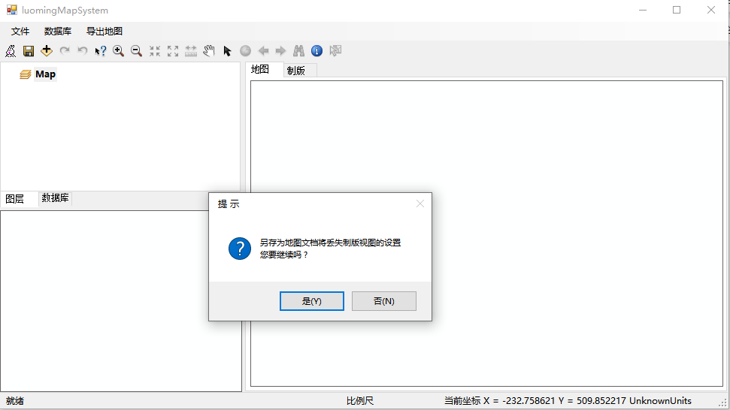

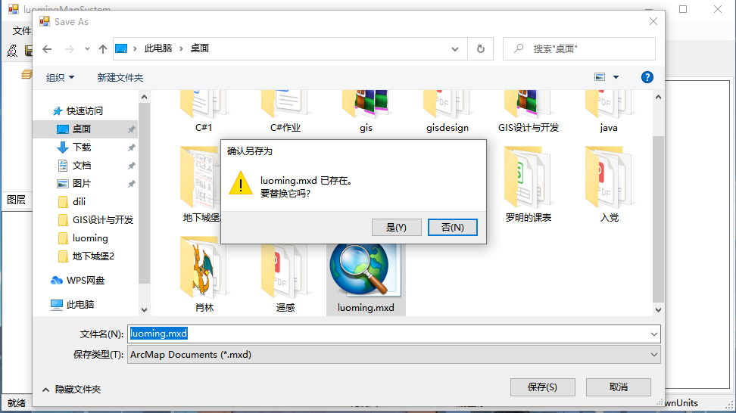

图4.8另存为按钮功能测试

用户点击“另存为”按钮，或者键盘键入快捷键“A”，系统弹出另存为对话框，可以以mxd格式另存为已编辑完的地图文件。

1. 测试“另存为”按钮的功能

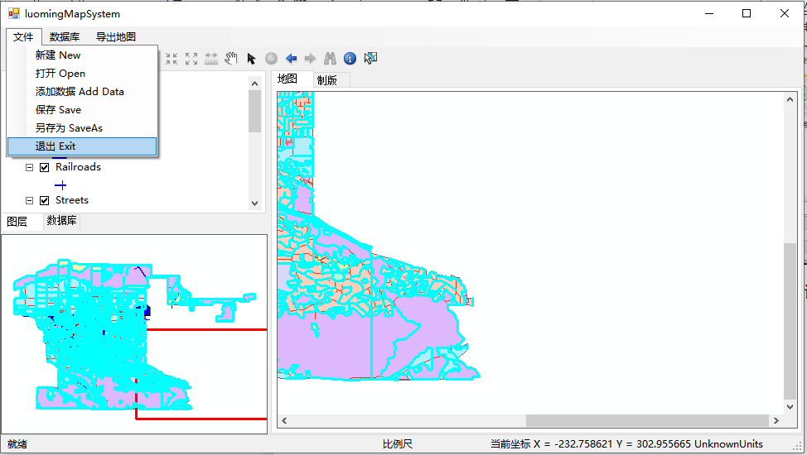

图4.9退出按钮功能测试

用户点击退出按钮，或者键盘键入快捷键“E”，可以直接退出系统。

## 4.3数据库编辑模块测试

数据库编辑模块的测试，主要包括新建，打开，连接数据库，以及数据入库操作，具体测试内容如下所示：

1. 测试“新建数据库”按钮功能

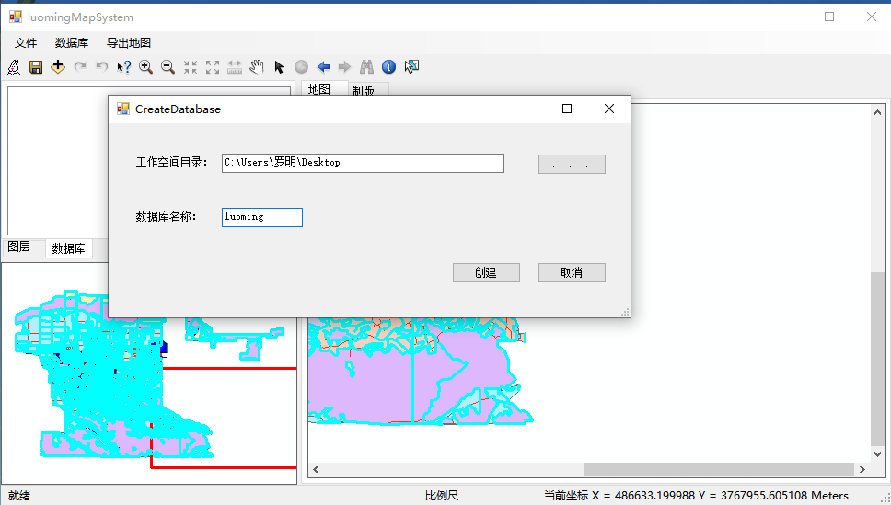

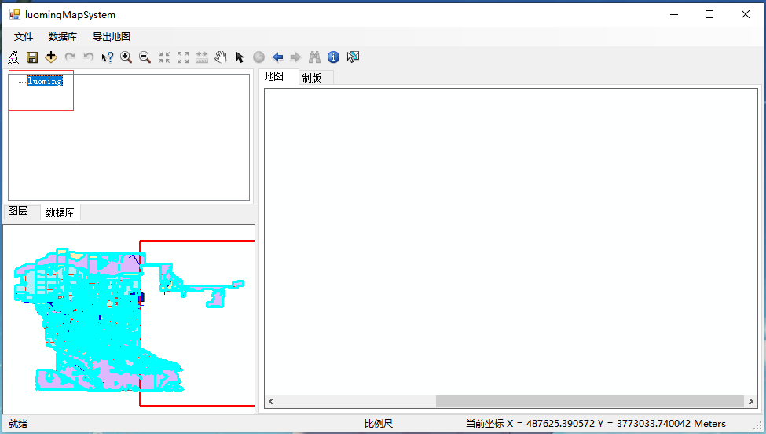

图4.10新建数据库按钮功能测试

用户点击新建数据库的按钮，系统会弹出创建数据库的菜单，可以选择数据库的工作空间目录，以及填写数据库名称，当创建成功后，会在数据库菜单栏中显示出数据库名称，同时在相应保存位置生成mdb格式的文件。

1. 测试“数据入库”按钮功能

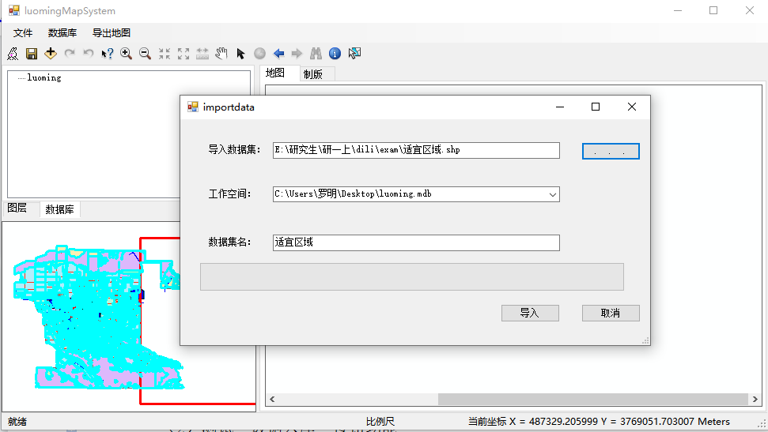

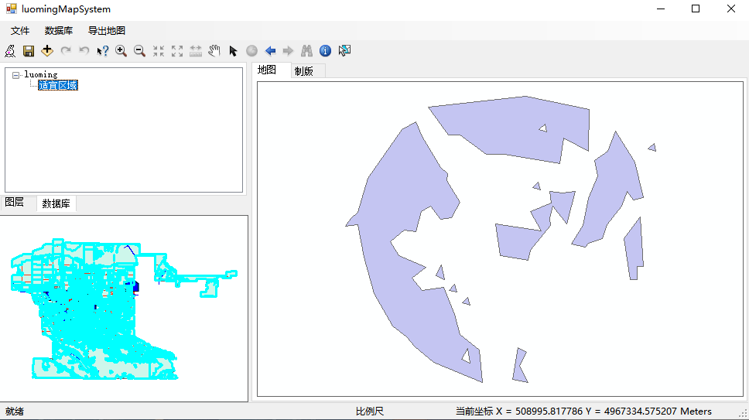

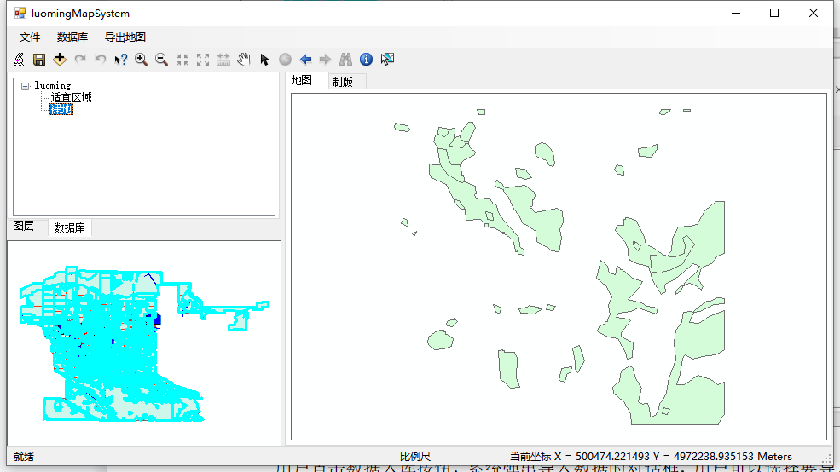

图4.11数据入库按钮功能测试

用户点击数据入库按钮，系统弹出导入数据的对话框，用户可以选择要导入的数据，格式为shp格式，导入到创建的工作空间中，填写数据集名称，导入完成后，会在相应的数据库空间中生成数据集，点击后，可在主地图界面显示地图。

1. 测试“打开数据库”按钮功能

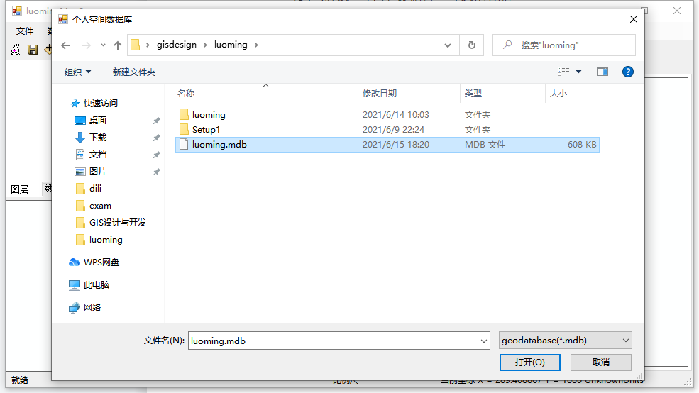

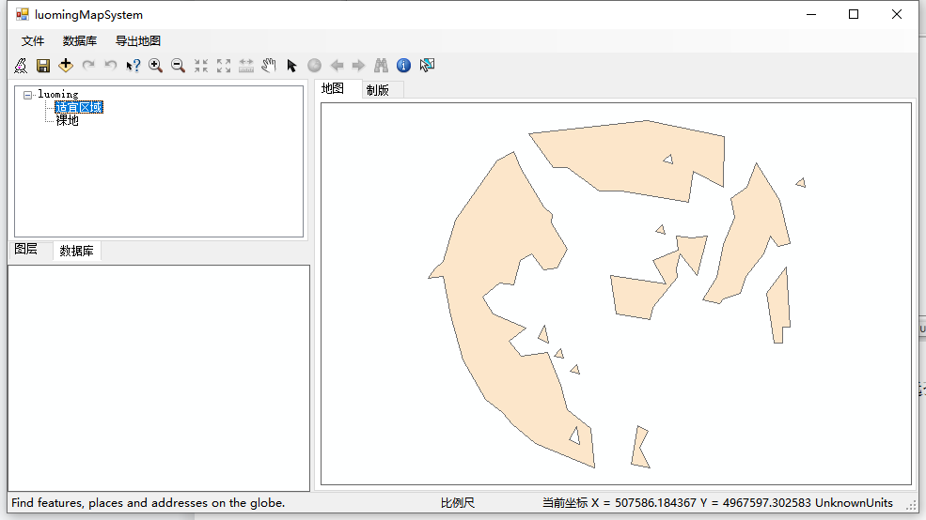

图4.12打开数据库按钮功能测试

用户点击打开数据库的按钮，系统弹出打开数据库的对话框，选择相应的mdb格式的数据，即可打开数据库，并在数据库菜单中显示数据库中的内容，通过点击数据集名称，在主地图界面中显示相应的数据信息。

1. 测试“连接数据库”按钮功能

数据库连接主要针对的是企业级地理数据库，由于ArcEngine数据库的适用性，选用SQL Server作为地理数据库服务器，首先在SQL Server平台里创建一个数据库，命名为luomingdatabase。

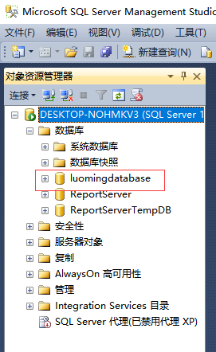

图4.13 SQL Server数据库

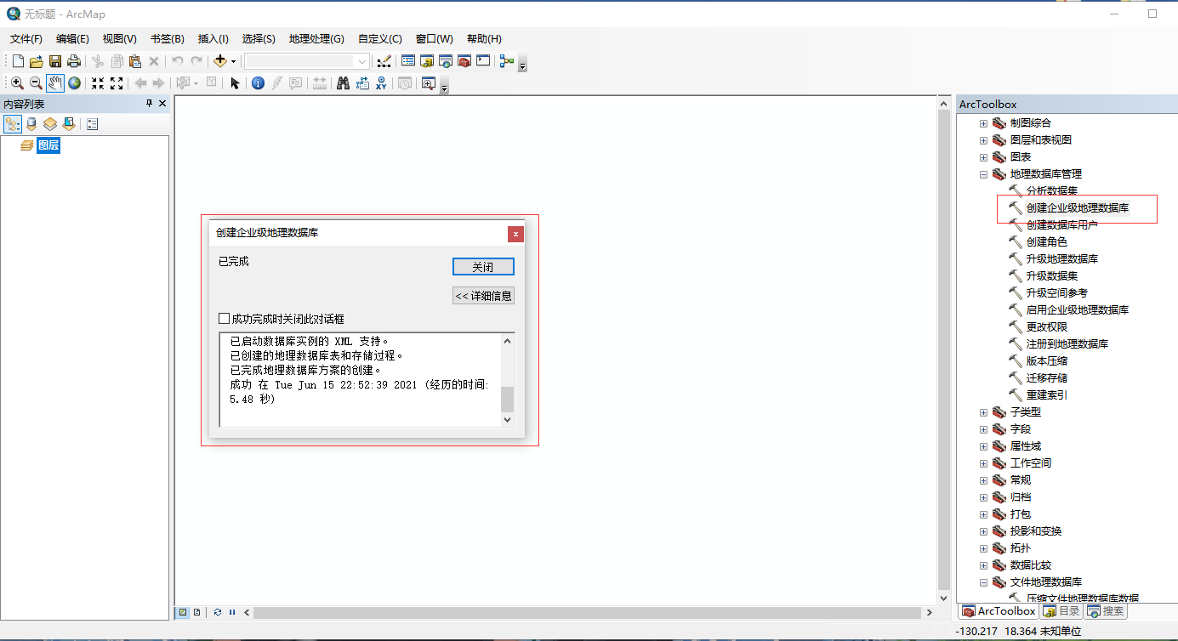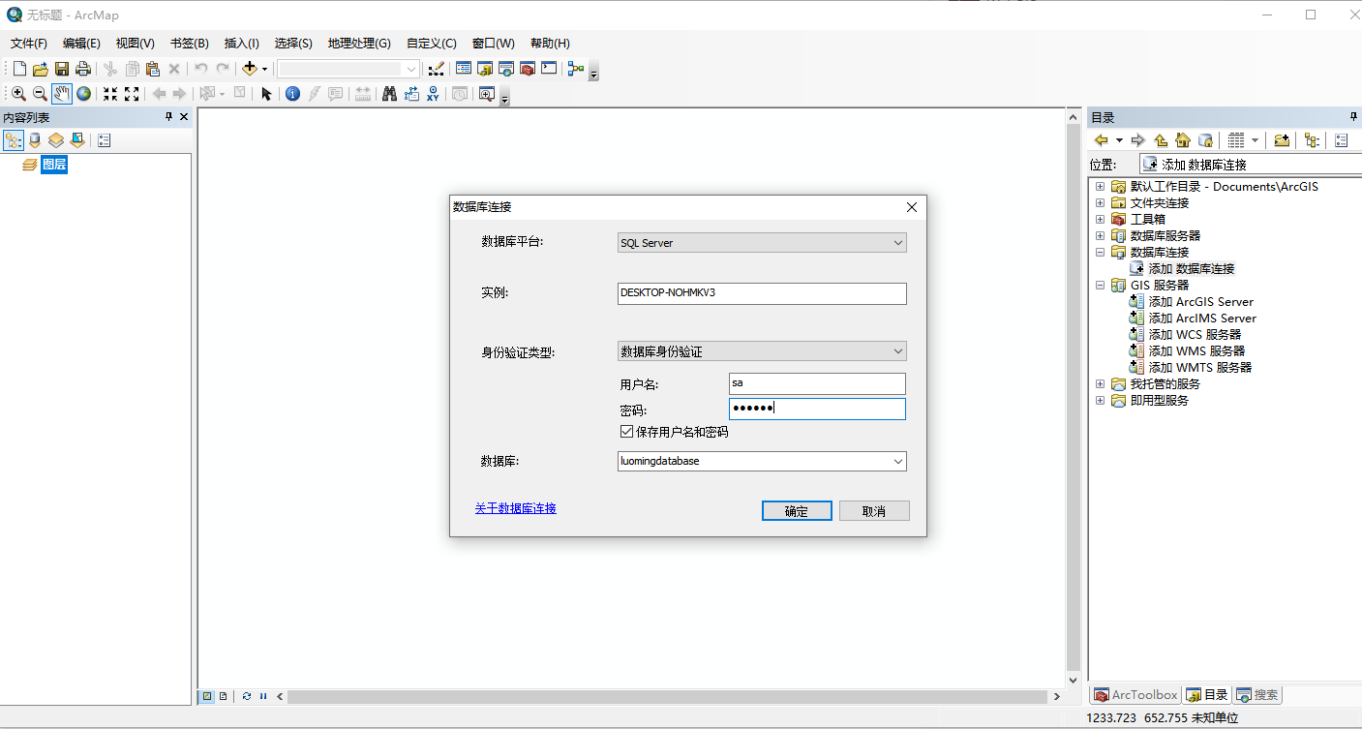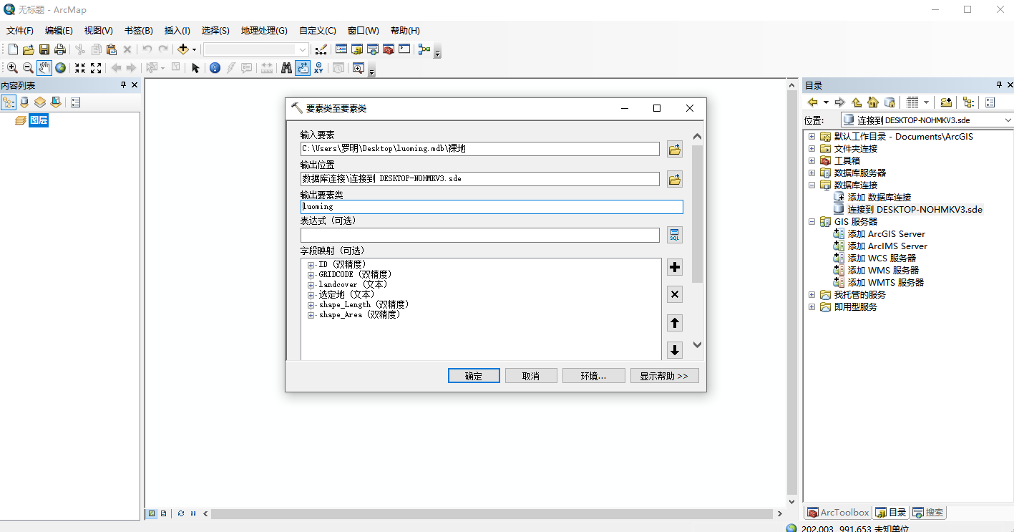

图4.14 ArcMap创建地理数据库

其次，在ArcMap中创建企业级地理数据库，使用的是SQL Server已创建完成的数据库luomingdatabase，并在该数据库中添加数据。如图4.14所示。

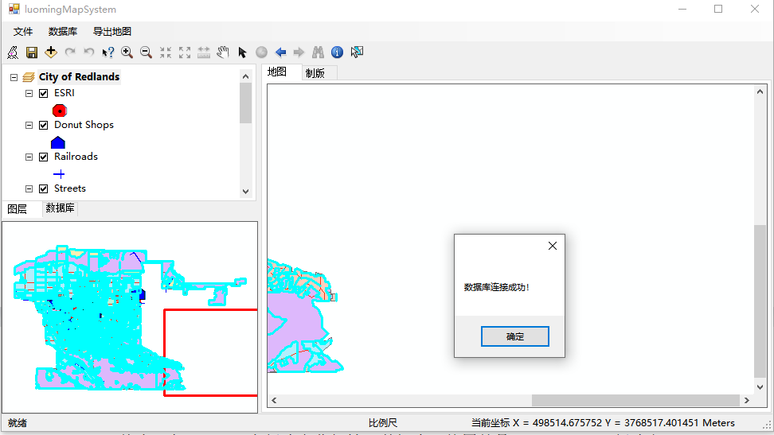

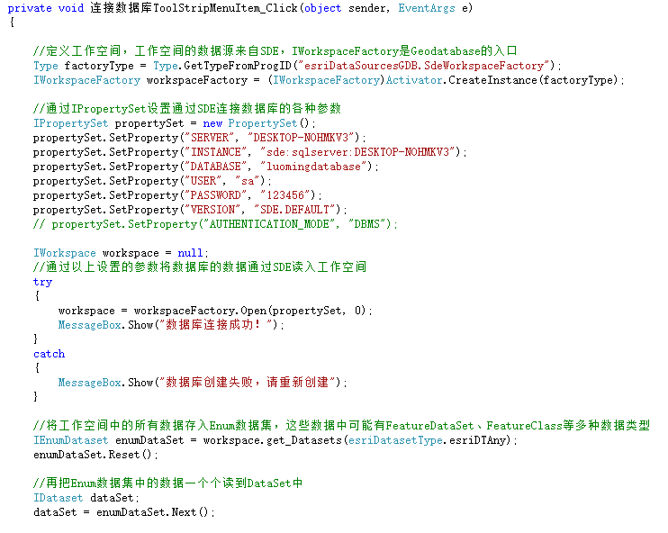

图4.15 连接地理数据库

最后在系统中点击连接数据库按钮，提示数据库连接完成，部分程序代码如图4.15所示，实现的功能是连接数据库，并且读取数据库中的数据。

## 4.4地图导出模块测试

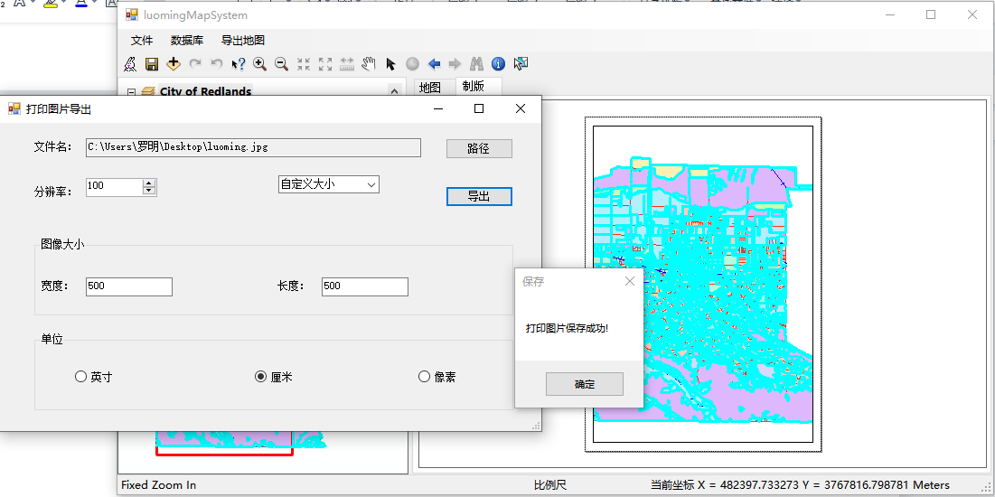

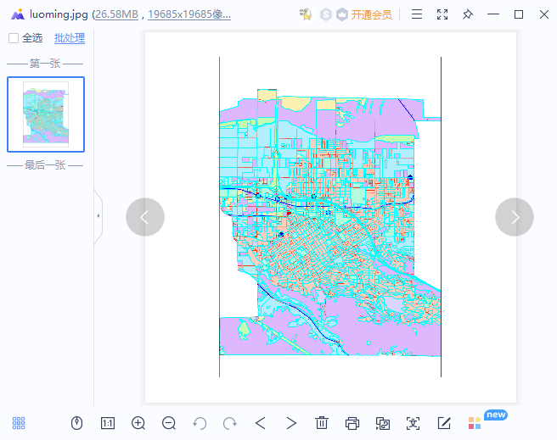

图4.16 地图导出模块功能测试

用户点击制版界面，所显示的界面就是可以打印输出的图片，点击导出地图按钮，系统弹出打印照片导出对话框，点击路径，选择位置存放，图片格式包括：

jpeg、bmp、gif、tiff、png、emf、pdf、ai、svg，用户可以自定义分辨率，图片宽度，长度的大小，以及单位。

## 4.5地图浏览模块测试

（1）测试滚轮缩放功能

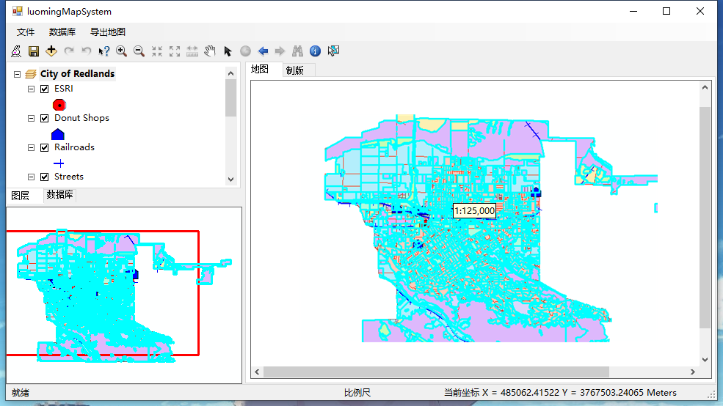

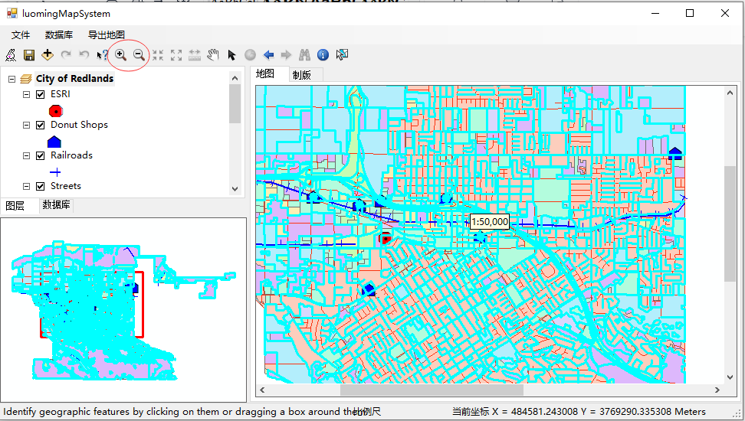

图4.17 地图缩放模块功能测试

通过在地图界面，对滚轮功能的使用，测试出能够自由执行使用鼠标滚轮任意缩放地图大小的功能，或者可以在菜单栏中点击放大缩小按钮，此时鼠标会变成相应的类型，在地图界面点击任意位置，可以执行相应的缩放功能。

1. 测试漫游功能

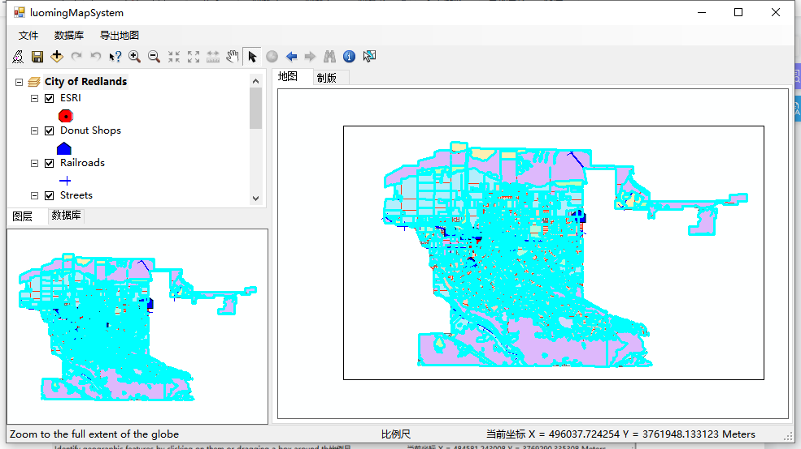

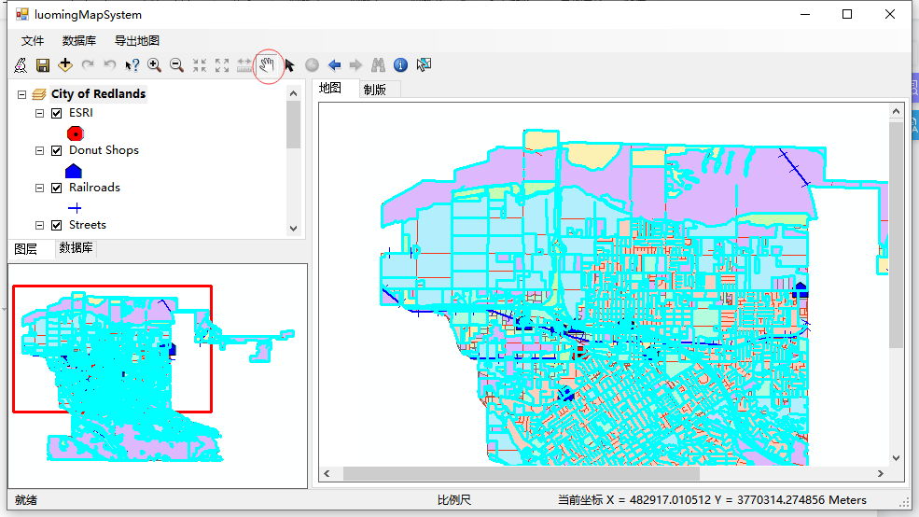

图4.18 地图漫游模块功能测试

在菜单工具栏中，选中鼠标按钮，此时在地图界面可以框选相关区域，当选中漫游按钮时，鼠标会变成“手”的形状，通过在地图界面任意拖动，可以在地图界面执行漫游功能。

## 4.6鹰眼视图模块测试

鹰眼视图功能是指鹰眼界面显示打开地图整体的样貌，用户可以通过点击区域，进行局部显示，同时新增功能自定义划区域，便于用户实现对区域图纸的打印。

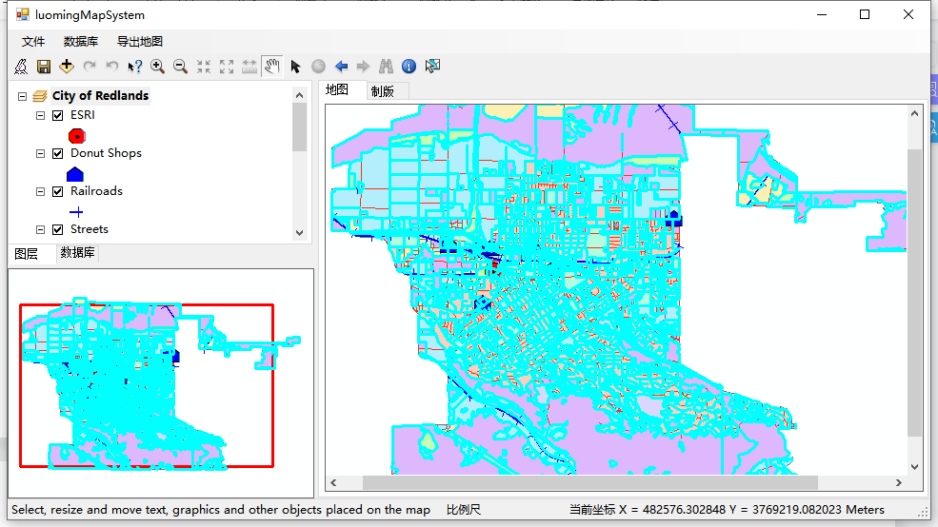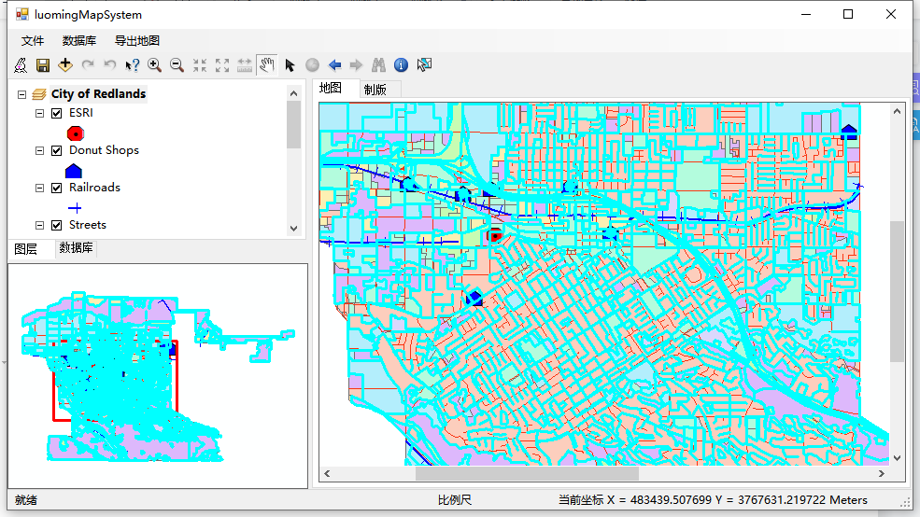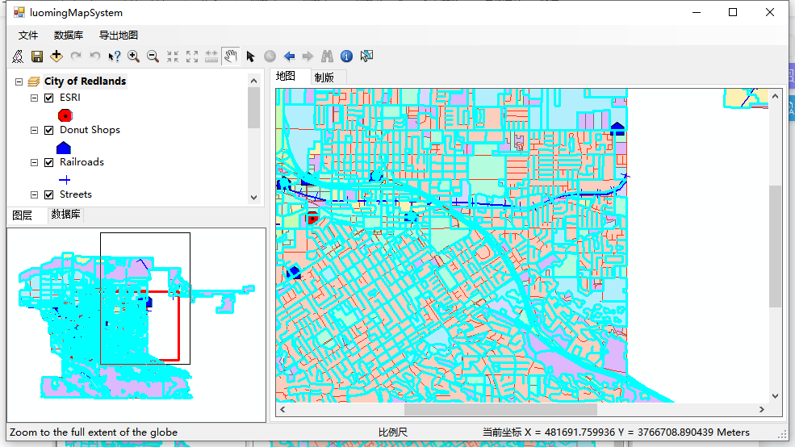

图4.19 鹰眼视图模块功能测试

通过对鹰眼视图模块的测试，已达成的效果包括：打开地图文件时，在鹰眼视图界面自动生成整体地图以及显示在主地图区域的矩形框，鼠标左键拖动矩形框，主地图实时显示矩形框区域，同时，鼠标右键可以用户自定义框选区域进行显示，同时在制版界面生成对应界面，方便用户导出地图。

## 4.7图层编辑模块测试

图层功能的编辑，主要是针对图层符号的选择，系统采用点击图层弹出新窗体的方式，对图层符号进行变更修改操作。

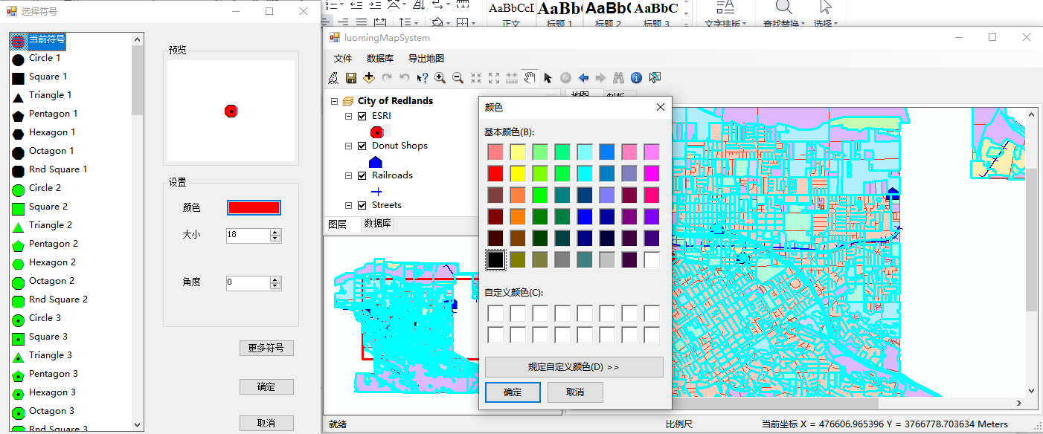

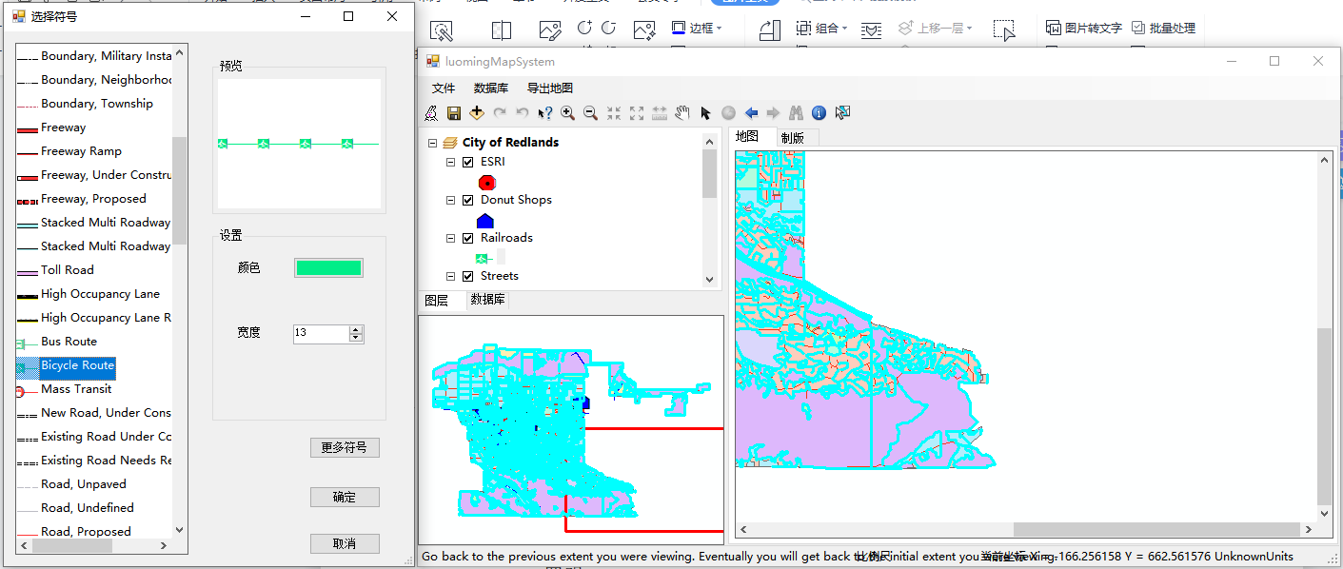

图4.20 图层编辑模块功能测试

图层编辑模块测试的结果显示，目前已实现的功能包括：通过点击图层中的点、线、面图层，弹出选择符号界面，可以更改图层样式、颜色、宽度等，并在预览中显示，而点击更多符号按钮，可以在C:\Users\罗明\Desktop\gisdesign\luoming\luoming\bin\Debug\Styles添加用户自定义的图层样式。

## 4.8其它功能模块测试

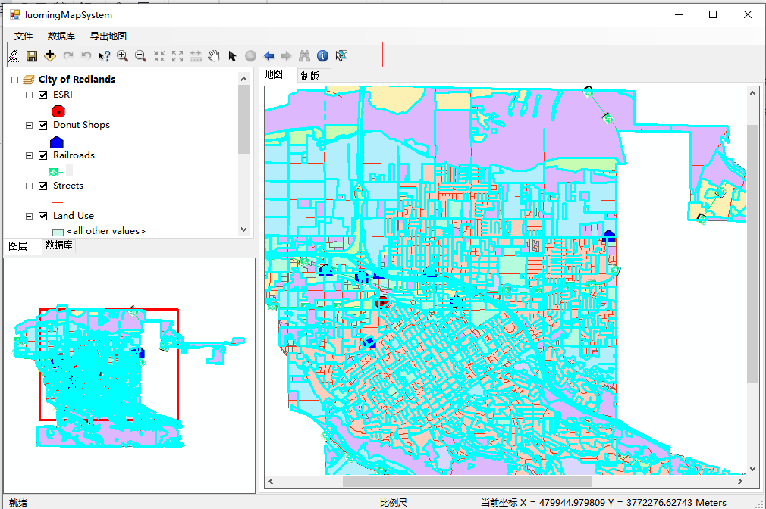

图4.21 菜单栏功能测试

用户点击菜单栏的按钮，同样可以实现文件夹的打开，保存，连接数据库，地图的缩放、后退一步操作或者前进一步操作、帮助、以及选择图层操作。

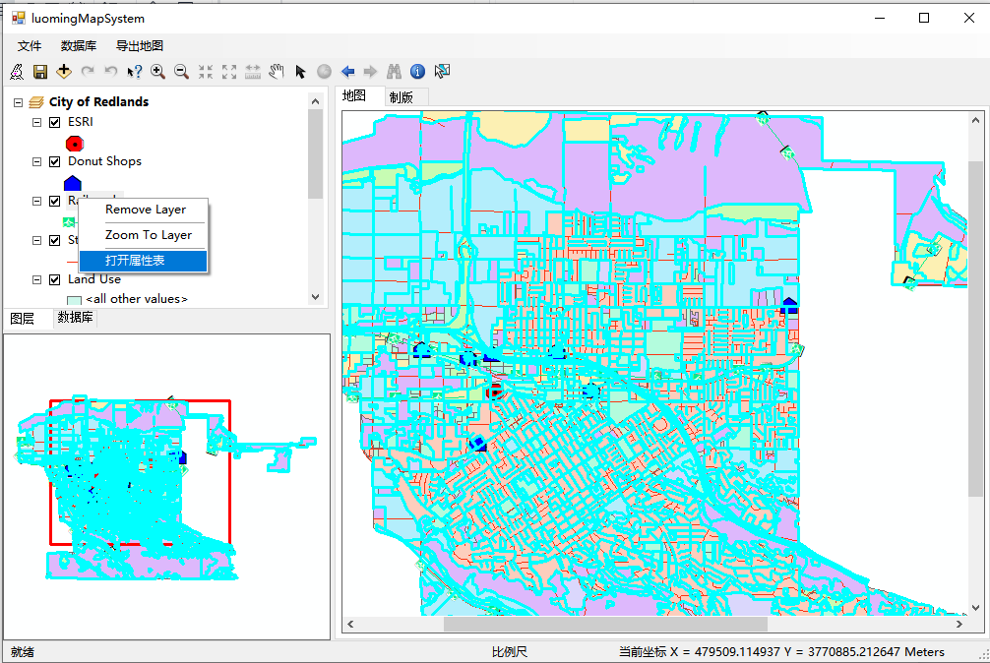

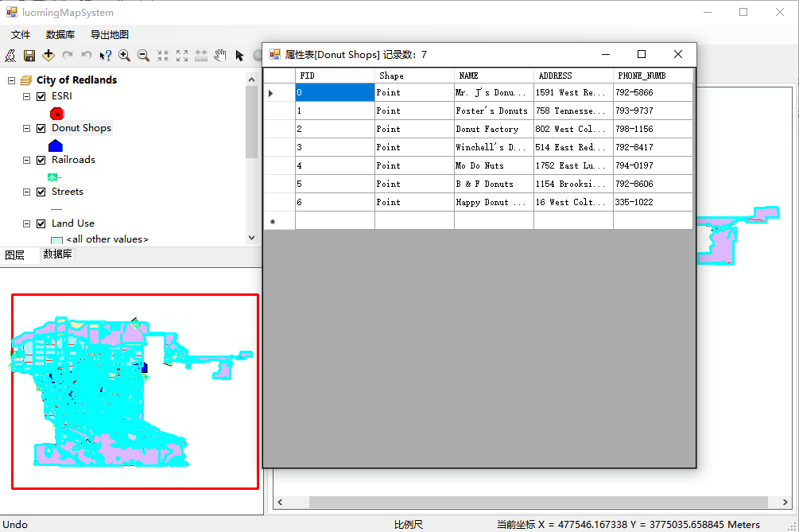

图4.22 图层右键功能测试

图层右键功能测试，依次可以实现图层的移除、显示整个图层以及打开属性表界面，属性表中会显示记录数，包括字段数以及具体的数值。

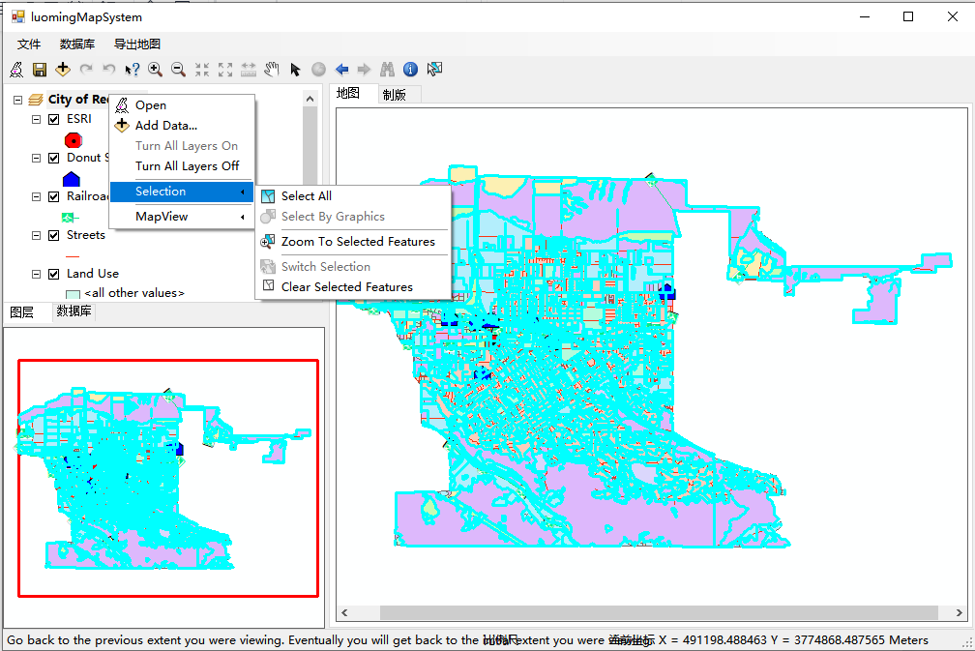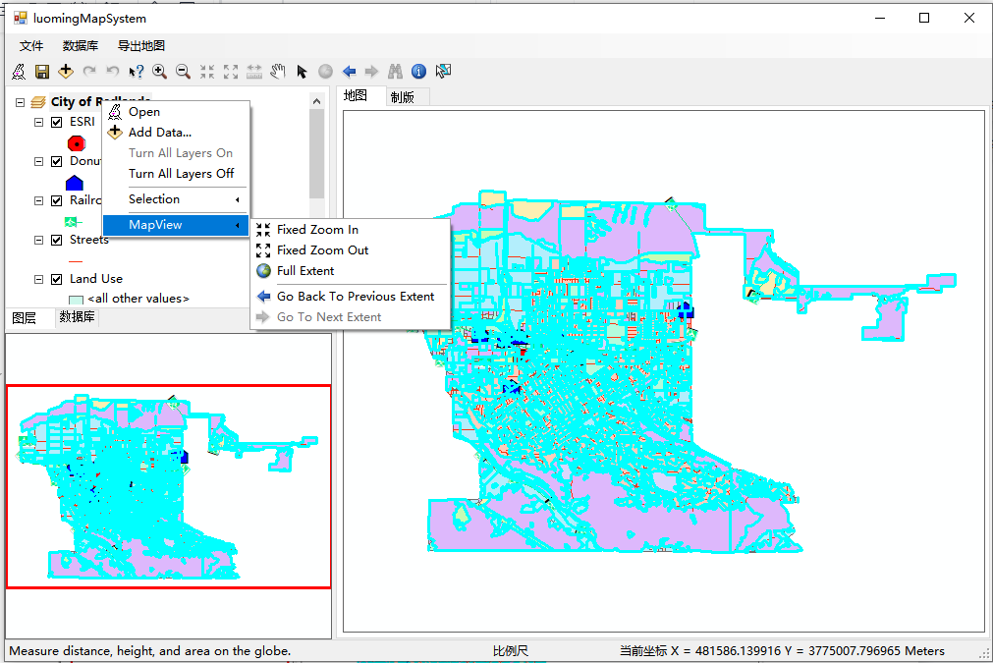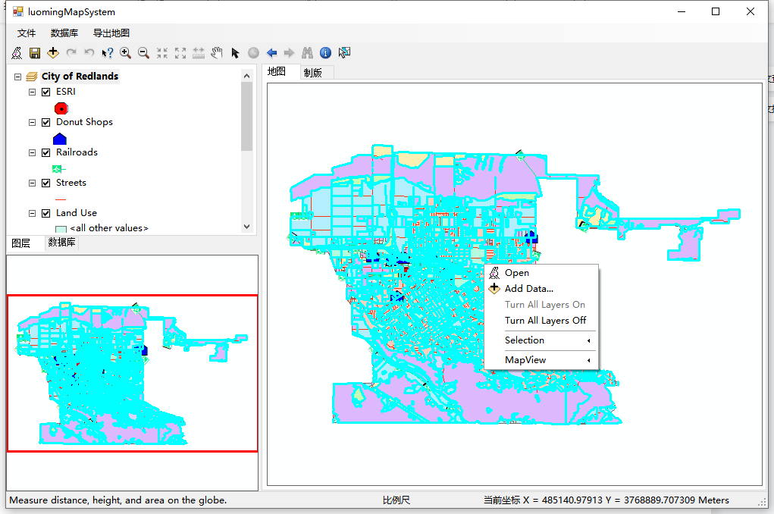

图4.23 右键功能测试

右键功能的测试，主要实现的功能是，可以在图层和主地图界面均可使用鼠标右键菜单，菜单包括打开文件、添加数据、打开\关闭所有图层、选择图层、在主界面上单独显示某个图层等功能。

对于打开的地图文件，可以在系统最底端显示鼠标位置的当前坐标，单位会依据打开的地图显示千米、米、厘米等。

# 参考文献

1. Tian Song. Vector-Based Realisation of Geographical Voronoi Treemaps With the ArcGIS Engine[J]. Journal of Information Technology Research (JITR),2021,14(1).
2. 张凌.基于ArcGIS技术的教育管理系统开发[J].现代电子技术,2021,44(06):47-52.
3. Science - Geoscience; Investigators at Ningxia University Discuss Findings in Geoscience (Design and Application of Spatial Accessibility Plugin Based On Arcgis Engine)[J]. Science Letter,2020.
4. 孙嘉欣,何杰,王翠婷,韩俊.基于ArcGIS Engine和C#的土地资源承载力评价系统设计与实现[J].宁夏工程技术,2019,18(04):321-325.
5. 陈河川.城市地理信息基础图库管理系统探讨[J].《规划师》论丛,2009(00):184-188.
6. 刘智敏,蒙映,尹爱明.基于ArcGIS Engine的应用系统构件的设计和实现[J].地理空间信息,2008(01):43-46.
7. 蔡国林,李永树,冯德俊.基于ArcGIS Engine地图符号化模块的设计与实现[J].计算机应用研究,2006(12):268-270.
8. 林孝松.基本农田地理信息系统设计与开发[J].重庆师范大学学报(自然科学版),2005(02):68-71.

# 致谢

经过本学期《GIS设计与开发》课程的学习，使我深刻的明白了设计理念的重要性以及空间地理数据的复杂性，同时，也让我更加的熟练的使用了ArcEngine和C#程序软件，并通过自己查阅了大量的文献资料之后，最终完成了这项系统应用的设计。

首先，感谢祁老师的谆谆教诲，在课程学习的过程中，对我们的学习方向以及目标有了极大的引领，耐心的给我们讲解了系统设计的思路，使我们在系统设计的过程中不会迷茫。其次，要感谢测绘工程的同学，在多次遇到困难的时候，给予了极大的帮助，使自己度过了难关，同时在思想碰撞的过程中，也对程序的实现起了很大的帮助。最后，我要感谢学校，为系统设计提供了平台，同时自己也通过学校翻阅了相关专业的文献，为设计保家护航。

时光飞逝，十分庆幸自己拥有博学的老师和友善的同学，在以后的学习过程中，我会更加严格要求自己，充实自己的学习生活，提高自己的道德修养，力争做到一名优秀的研究生。